Onderwijsplein 10 – 8930 Menen – 056/513578

8 oktober 2019

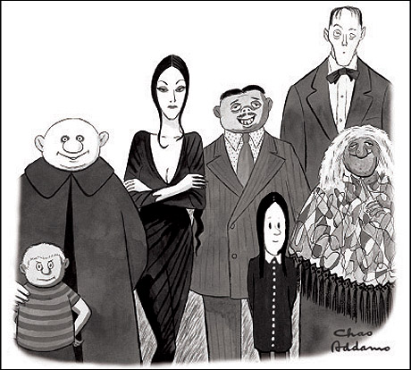
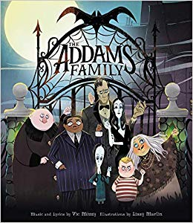
Editie griezelfeest

The Addams family 1969

The Adams family 2019

Beste ouders,
Beste vrienden,

De eerste maand van het schooljaar is voorbij gevlogen.

Op vrijdag, 25 oktober sluiten we het eerste deel van het eerste trimester af met een griezelfeest.
In dit schoolbabbeltje vindt u informatie over het verloop van onze griezeldag.

Kalender
dinsdag, 15 oktober 2019 | oudercontact L1 + pré-rapport
donderdag, 24 oktober 2019 | rapport 1 – mee naar huis
vrijdag, 25 oktober 2019 | griezeldag en griezelfeest
van zaterdag, 26 oktober t.e.m. zondag, 3 november 2019 | herfstvakantie
vrijdag, 15 november 2019 | L3 en L4 naar musical Annie in het Kursaal te Oostende
donderdagnamiddag, 21 november 2019 | grootouderfeest
woensdag, 27 november 2019 | pedagogische studiedag – geen school
vrijdag, 29 november 2019 | sponsorloop ten voordele van De Warmste Week

Oudercontact – 1ste leerjaar – dinsdag, 15 oktober 2019
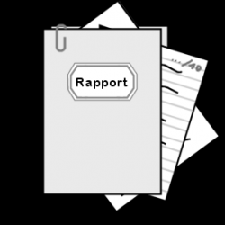
Onze eersteklassertjes hebben ondertussen al heel veel geleerd.
Juf Hanne wil graag aan de ouders toelichten hoe zij te werk gaat en waarbij de ouders kunnen ondersteunen.
Ze heeft een eerste rapport gemaakt van elke leerling en wil de vorderingen graag toelichten aan de ouders.
De ouders van de leerlingen van het 1ste leerjaar krijgen een uitnodiging.

Grootouderforum – donderdag, 21 november 2019

We nodigen de (over)grootouders uit op donderdagnamiddag, 21 november 2019.
Dit jaar organiseren we een FORUM.
Tijdens het forum treden onze kinderen op. Ze brengen iets, waarover ze in de klas aan het werken zijn.
Na het optreden trakteren we de oma’s en opa’s met koffie/thee en taart.
We vragen om de oma’s en opa’s al uit te nodigen en in te schrijven tegen vrijdag, 15 november.
De kinderen krijgen nog een uitnodiging mee.

Musical Annie – vrijdag, 15 november – 3de en 4de leerjaar

Om de twee jaar trakteren we onze leerlingen van de tweede graad op het bijwonen van een musical.
Dit schooljaar trekken we naar het Kursaal van Oostende om er de musical Annie bij te wonen.
De school en de vriendenkring van de school betalen deze uitstap.

De Warmst Week – vrijdag, 29 november - sponsorloop
We houden een sponsorloop ten voordele van De Warmste Week.

Alle kinderen kunnen zich laten sponsoren om een afstand te lopen voor het goede doel.
De kinderen krijgen onmiddellijk na de herfstvakantie en sponsorkaart mee.

Koeken- en wijnverkoop

Na de herfstvakantie starten we met de jaarlijkse koeken- en wijnverkoop.
De verkoop is volledig ten voordele van de schoolreizen.
De kinderen krijgen onmiddellijk na de herfstvakantie bestelformulieren mee.

Griezelfeest - vrijdag, 25 oktober

Het onthaal
We onthalen de kinderen ’s morgens vanaf 8 uur met warme chocolademelk.

Verkleed naar school
De kinderen mogen al van ’s morgens verkleed naar school komen.
Het is verboden om ‘nep’wapens mee te brengen.
Het wordt beslist een energierijke start van een leuke dag!
In de voormiddag krijgen de leerlingen gewoon les. (boekentas meebrengen)
Tijdens de speeltijd krijgen alle leerlingen pompoensoep met een beschuit.

In de namiddag kijken de leerlingen naar een film van de Addams Family.
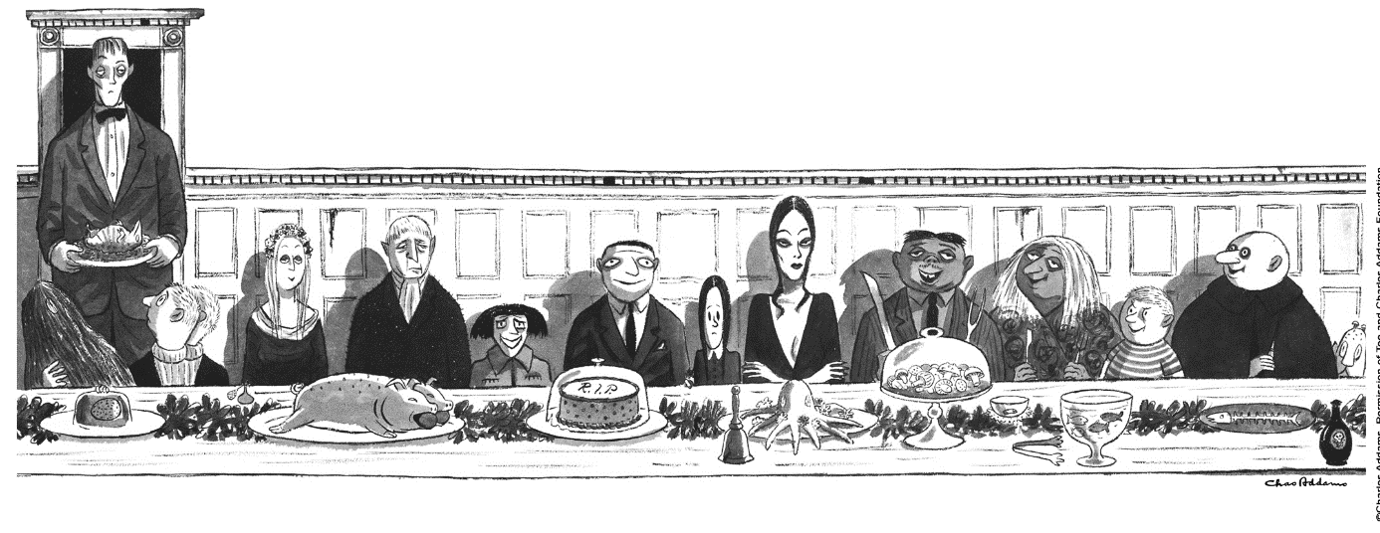
De Addams Family is terug van weggeweest.
De familieschat van de familie is verdwenen. Wie heeft die gestolen en waar vinden we die terug?
Tijdens het griezelspel zoeken we naar de familieschat.
Overal in de school zitten leden van de familie verstopt en kunnen ze ons een tip geven.
Wie alle familieleden heeft bezocht, kan het mysterie oplossen.
De kinderen spelen het spel van 17 uur tot 18 uur.

Ons frietkraam
Vanaf 18 uur worden er lekkere frietjes, frikandellen, kaasballetjes en chicken nuggets gebakken in onze keuken.
Om organisatorische redenen vragen we om vooraf - ten laatste op maandag, 21 oktober - uw bestelling door te geven en te betalen.
We willen immers onze aankopen gericht doen, zodat we de verkoopprijs laag kunnen houden.
Wie op de avond zelf nog wil bijbestellen, kan dit zolang de voorraad strekt en nadat alle bestellingen zijn afgewerkt.

- voor kinderen € 3 voor een bakje frieten met saus
hetzij met een frikandel
hetzij met kaasballetjes of hetzij chicken nuggets kleine portie
- voor volwassenen € 5 voor een bakje frieten met saus
hetzij met twee frikandellen
hetzij met kaasballetjes of hetzij chicken nuggets grote portie

Inschrijvingsstrookje – één per gezin volstaat – afgeven ten laatste op maandag, 21 oktober
Naam van uw kind/kinderen :

Griezelfeest

- Mijn kind neemt/mijn kinderen nemen op vrijdag, 25 oktober 2019 deel aan het griezelspel

  - en blijft/blijven om 15 uur op school in de opvang tot het griezelspel begint.

  - en gaat/gaan om 15 uur zoals gewoonlijk naar huis en komt dan terug tegen 17 uur.

- Mijn kind neemt/mijn kinderen nemen niet deel aan het griezelspel.

Het frietkraam

We bestellen
Portie kinderen
- Frietjes met saus + 1 frikandel …… X € 3 = € ……….
- Frietjes met saus + chicken nuggets …… X € 3 = € ……….
- Frietjes met saus + kaasballetjes …… X € 3 = € ……….
Portie volwassenen
- Frietjes met saus + 2 frikandellen …… X € 5 = € ……….
- Frietjes met saus + chicken nuggets …… X € 5 = € ……….
- Frietjes met saus + kaasballetjes …… X € 5 = € ……….
en betalen hierbij
€ ……….
Uw handtekening:

